Панно «Лето» своими руками
Оформление интерьера летнего лагеря своими руками.
Тематическое панно для школьного лагеря своими руками.

Автор: Пономарева Нелли Николаевна, учитель технологии и дополнительного образования,
МБОУ СОШ №2, города Азова, Ростовской области.

Данный Мастер-класс предназначен для детей 8 лет и старше, воспитателей, учителей работающих на школьных площадках и лагерях, просто творческих людей.

Назначение: готовые работы используем для оформления интерьера класса, группы детского сада.
Цель: Научить создавать интерьерное оформление стен.
Задачи:
- овладение техникой изготовления интерьерного решения из цветной бумаги;
- развитие фантазии;
- воспитание эстетического вкуса.
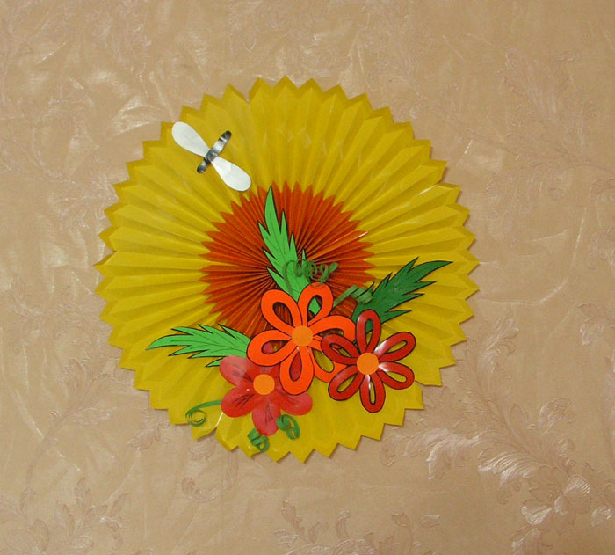
Материалы и инструменты для изготовления панно:
5 листов желтой бумаги,
3 листа коричневой бумаги,
1 лист черной бумаги,
по 1 листу цветной бумаги для изготовления цветов и листьев,
клей ПВА,
ножницы,
линейка,
хорошее настроение.
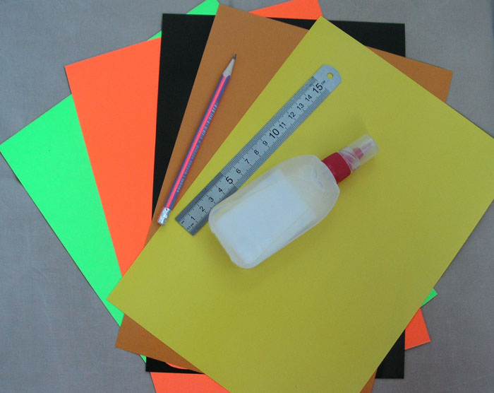
Изготовление тарелки:
1. Лист располагаем горизонтально. Делаем разметку на листе желтого цвета: от верхнего края листа отступаем вниз 15 мм, проводим линию. Теперь вниз от начерченной линии отступаем еще 15 мм, проводим вторую линию.
Далее весь лист размечаем с левой стороны на вертикальные линии, расстояние между линиями 15 мм.
Получается вот такая сетка:
2. Теперь по верхнему краю вычерчиваем зубчики (красный маркер).
3. Вырезаем по красному маркеру. Получается такой «заборчик».
4. Далее на обратной стороне аккуратно прочерчиваем кончиками ножниц по начерченным линиям (для более легкого сгибания бумаги).
На фото все линии, по которым пройдут сгибы, начерчены черным маркером.
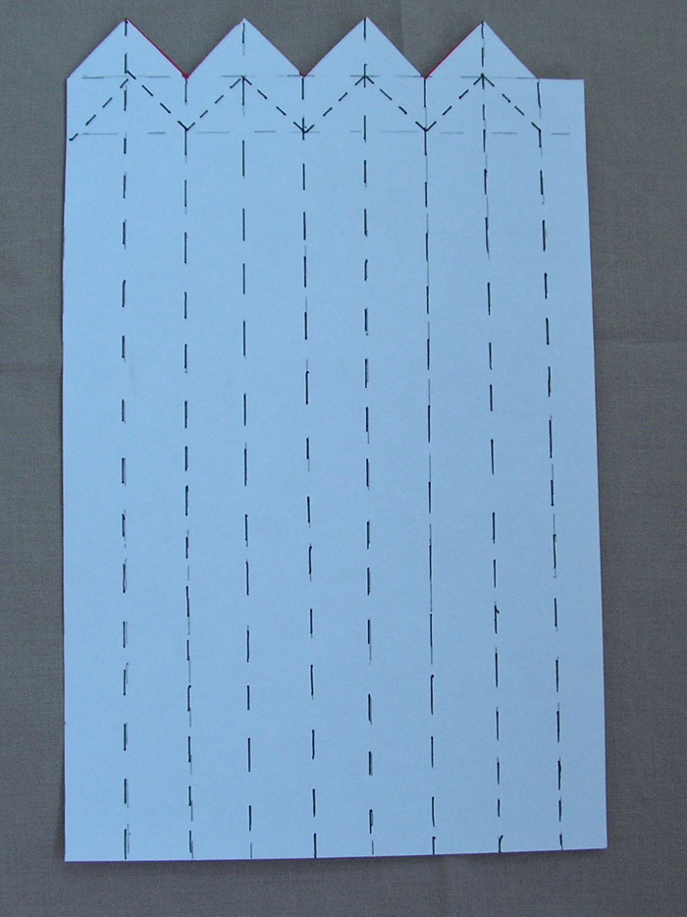
5.Теперь делаем гармошку.
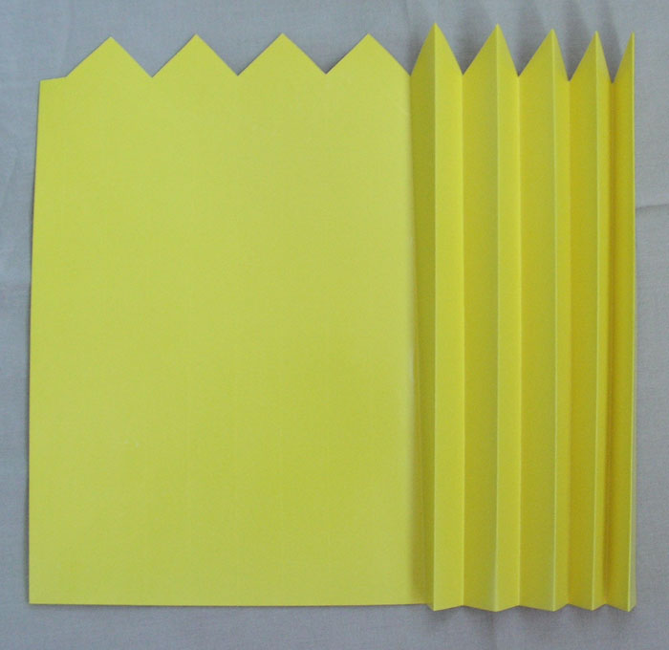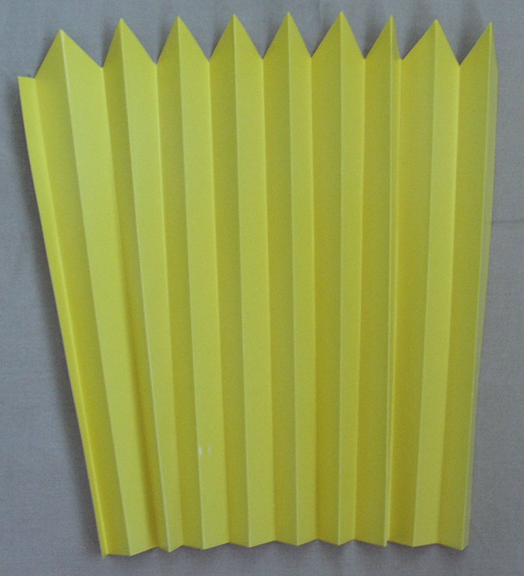
6. Далее сгибаем верхний край как на фото.
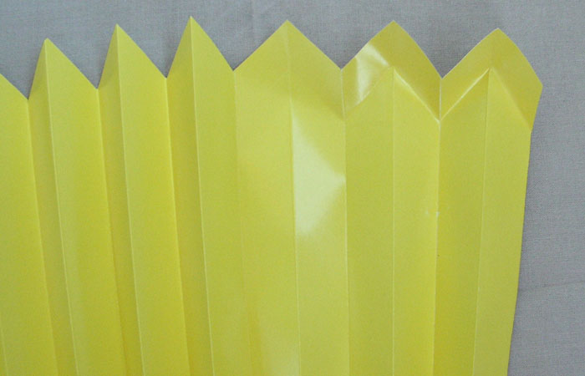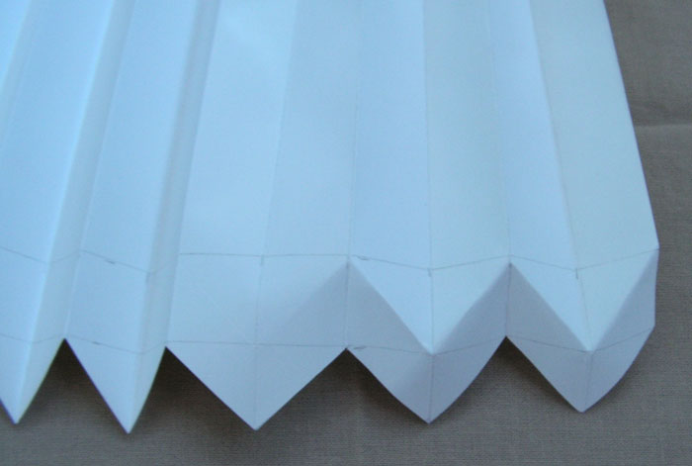
7. На следующем фото видно, что остается небольшая полоска бумаги. Отрезать ее не нужно, она нужна для склеивания деталей между собой.
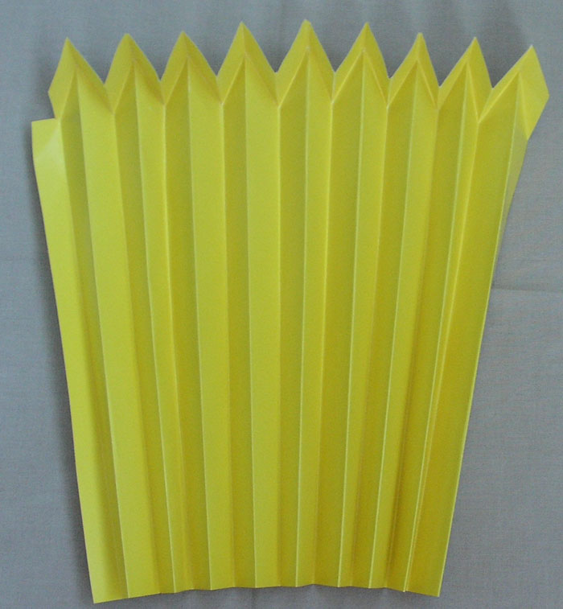
8. Делаем еще четыре такие заготовки.
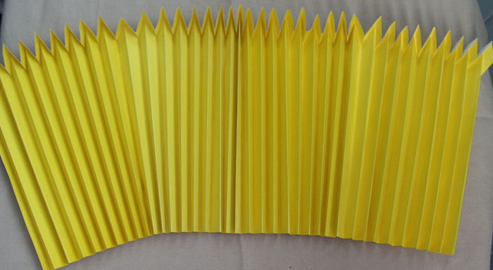
Все заготовки склеиваем между собой. Получается длинная «гармошка». «Гармошку» склеиваем, чтоб получился круг.
9. Листы оранжевой бумаги делим пополам. Теперь каждую половинку цветной бумаги размечем так: располагаем лист горизонтально, от верхнего края вниз откладываем 15 мм и проводим черту (будущие "зубчики"). Теперь от левой стороны листа размечаем по 15 мм до конца листа.
Должна получиться «гармошка» с «зубчиками». Склеиваем 5 деталей между собой и склеиваем начало и конец «гармошки».
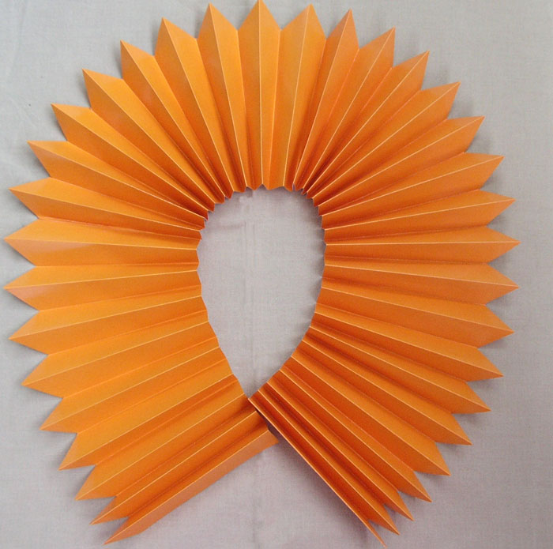
10.Теперь на желтый круг наклеиваем оранжевый.
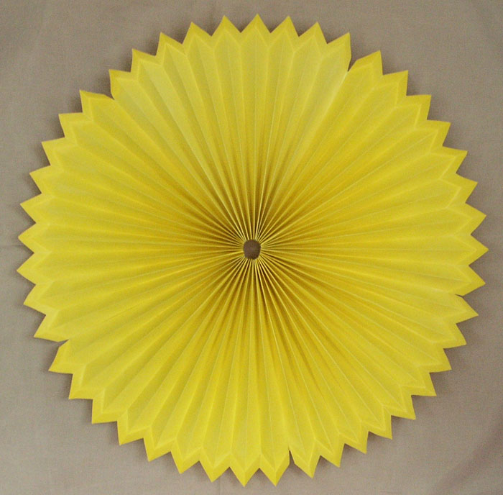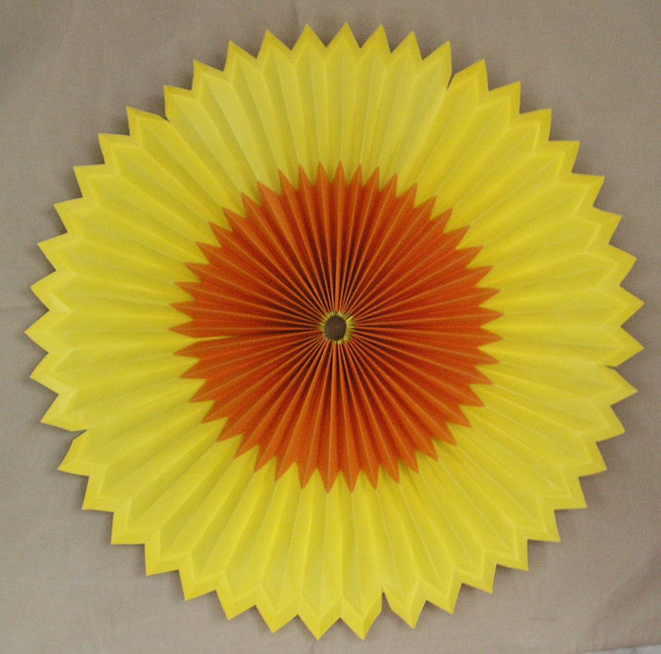
11. На обратную сторону детали наклеиваем картон и делаем петельку.
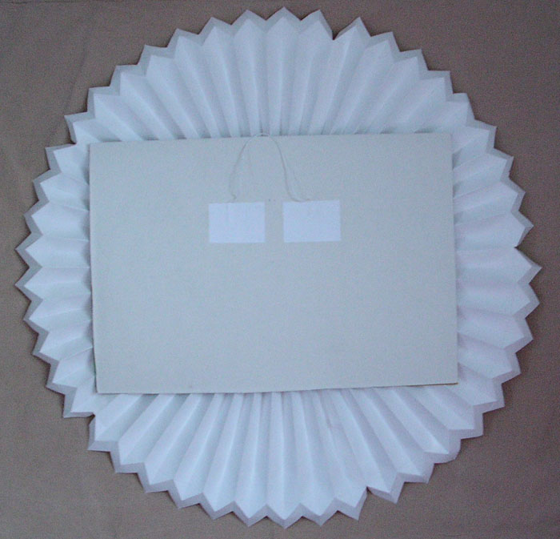
12.Украшение:
Делаем цветочки и листочки. Вырезаем подковки и листочки, наклеиваем их на черную бумагу.
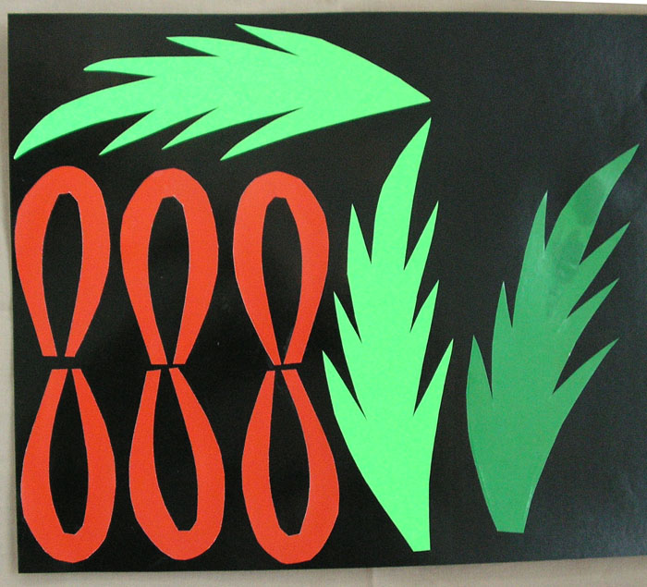
13. Вырезаем, чтобы была черная каемка. (Можно пойти проще и нарисовать каемку черным маркером).
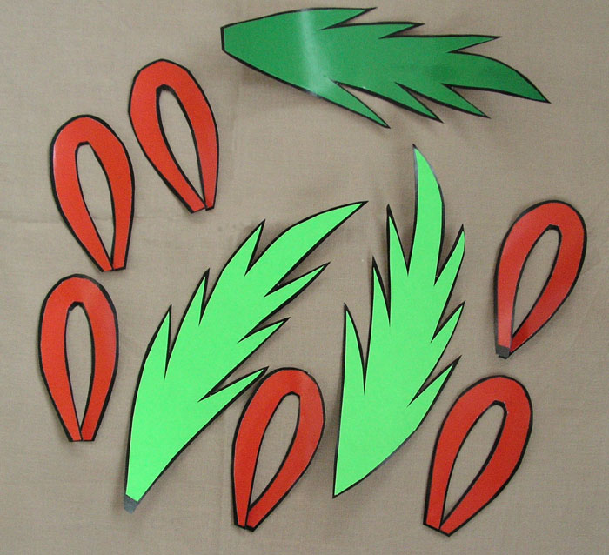
14. Лепестки склеиваем, чтобы они получились немного выпуклыми и приклеиваем к серединке.
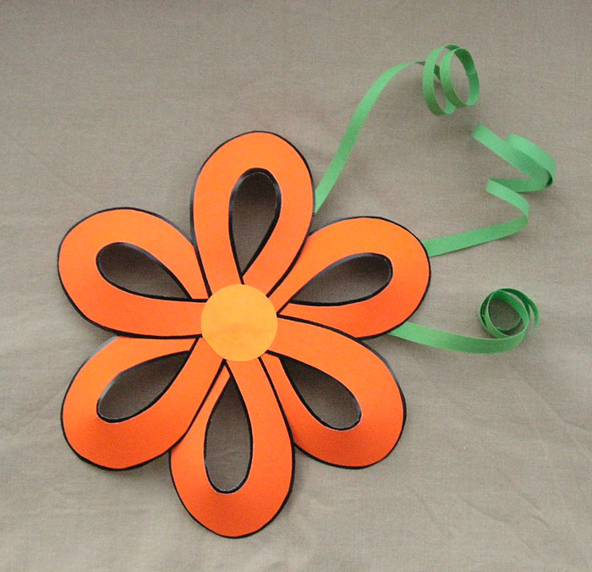
15. Осталось только разместить на тарелке и приклеить.
Наше панно готово.
Творческих Вам успехов!

